Го Гостиница « » г. Павлодар, ул. Торайгырова, 113, ТД «Отау»
Тел.: 8(7182) 61 02 62, 87017623299
Эл. почта: altynotau@bk.ru

Товар/Услуга |  | Ед.изм. | Цена | Фото
Номер «VIP» - изысканный номер с неповторимым дизайном гостиной и спальни.  Номер состоит из двух просторных комнат, которые оборудованы всем необходимым для комфортного отдыха, а именно: удобная большая кровать, кожаный диван, шкаф для одежды, ванная комната, плазменный телевизор, имеется уютная зона отдыха, холодильник, телефон, кондиционер, бесплатный wi-fi.  * завтрак входит в стоимость проживания (сутки) |  | пол. суток/ сутки | 10000.00/ 20000.00  тнг | 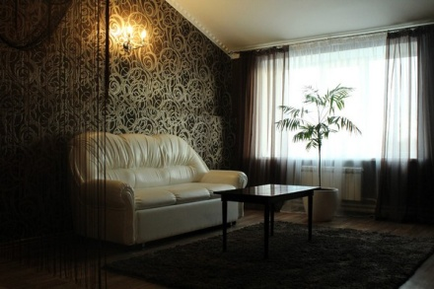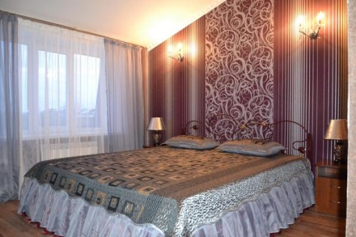
Номера «Люкс» - просторные двухкомнатные современные номера. Номер предполагает размещение от одного до четырех гостей.  В номере имеется: спальня с большой кроватью (или двумя отдельными); комната для работы и отдыха с мягким диваном и столом, шкаф для одежды, ванная комната, плазменный телевизор, холодильник, телефон, кондиционер, бесплатный wi-fi.  * завтрак входит в стоимость проживания (сутки) |  | пол. суток/ сутки | 8000.00/ 15000.00  тенге | 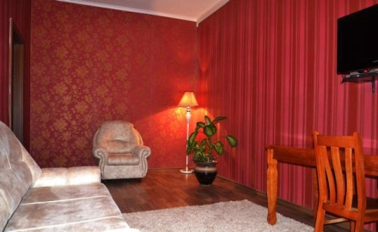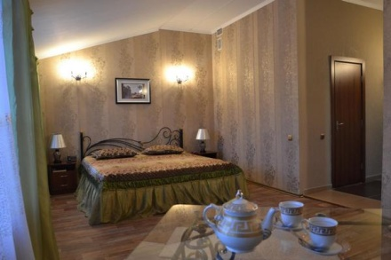  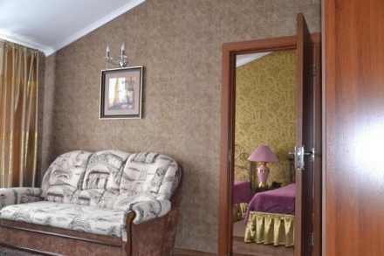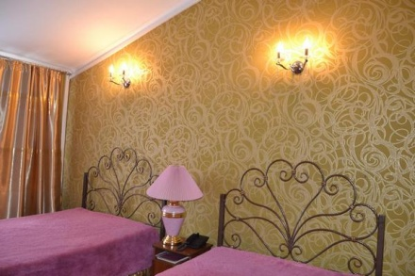
Номера «Полулюкс» - уютные номера с одной просторной комнатой. Номер предполагает размещение одного - двух гостей.  В номере имеется: большая кровать, шкаф для одежды, ванная комната, плазменный телевизор, удобная зона отдыха, холодильник, телефон, кондиционер, бесплатный wi-fi.  * завтрак входит в стоимость проживания (сутки) |  | пол. суток/ сутки | 7000.00/ 12000.00  тенге | 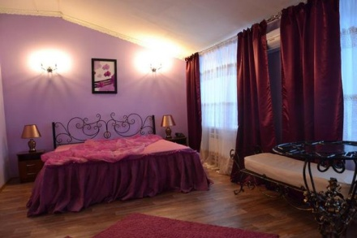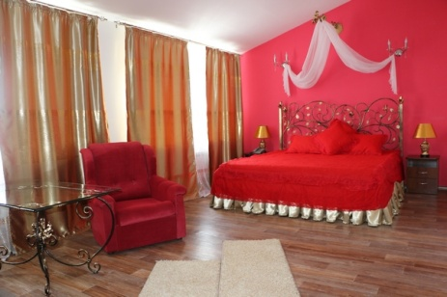
Двухместные номера «Стандарт» – уютные однокомнатные номера с большой кроватью (или двумя отдельными). Приятный дизайн.  В номере имеется: ванная комната, телефон, телевизор, холодильник, шкаф для одежды, кондиционер, бесплатный wi-fi.  * завтрак входит в стоимость проживания (сутки) |  | пол. суток/ сутки | 6000.00/ 9500.00  тенге | 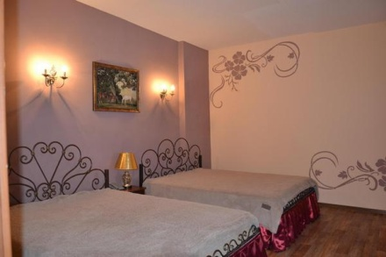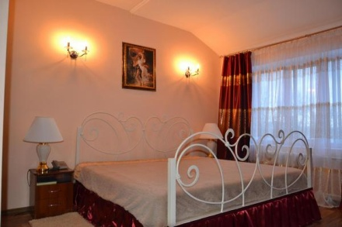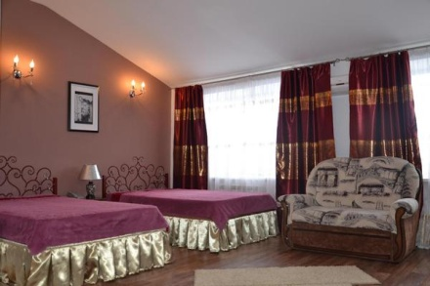
Одноместные номера –  комфортабельные номера эконом класса со всеми удобствами. Здесь прекрасно сочетаются простота и стиль.  В номере имеется: ванная комната, телефон, телевизор, холодильник, удобная кровать, шкаф для одежды, бесплатный wi-fi.  * завтрак входит в стоимость проживания (сутки) |  | пол. суток/ сутки | 5000.00/ 8000.00  тенге
ВНИМАНИЕ!

При заселении большого количества номеров с одной организации, действует скидка.

Салон красоты и СПА сауна «Алтын Отау»
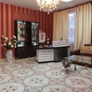
Двери Салона красоты и СПА «Алтын Отау» всегда открыты для наших гостей. Восстановите свои душевные и физические силы, получив удовольствие преображения от умелых рук мастеров.
К Вашим услугам:
* Солярий;
* Инфракрасная бочка;
* Сауна с пилингом;
* Депиляция воск, шугаринг;
* Массаж;
* Мужской зал;
* Женский зал;
* Маникюрный зал;
* Макияж.
Время работы: с 10:00 до 19:00 (без выходных).
Телефон для предварительной записи: 8 (7182) 61-02-63

Кафе «Презент», «Fresh»
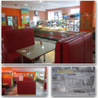
В гостиничном комплексе «Алтын Отау» работают два кафе: «Презент» и «Fresh». В наших кафе Вы сможете позавтракать или сытно пообедать. Вечером Вас ждёт незабываемый романтический ужин вдвоём, а может быть отдых в дружной компании. К Вашим услугам блюда восточной, национальной и европейской кухни.
Кафе принимают заказы на проведение банкетов, торжественных мероприятий.
* Время работы кафе «Fresh»: с 9:00 до 02:00 (без выходных).
* Время работы кафе «Презент»: с 9:00 до 02:00 (без выходных).

Конференц-зал (VIP комната)

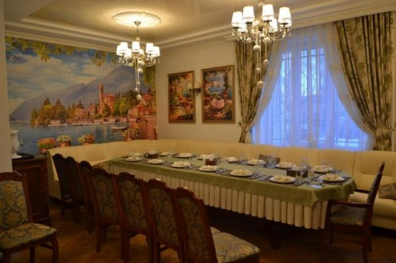
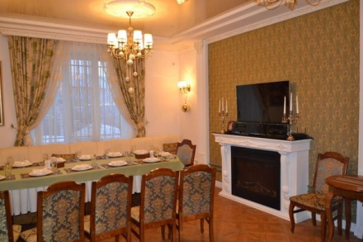
Конференц-зал (ВИП - комната) расположена на 1 этаже гостиничного комплекса и вмещает до 20 человек. Идеально подходит для закрытых деловых переговоров или небольших торжеств, семейных праздников. Комната имеет санузел, оснащена плазменным телевизором, wi-fi интернетом.

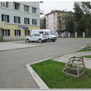
Охраняемая автостоянка

Для гостей комплекса «Алтын Отау» действует БЕСПЛАТНАЯ, круглосуточная, охраняемая автостоянка.

Мы готовы рассмотреть Ваши предложения и ответить на все дополнительные вопросы.

